LIÊN TUYẾN ĐÔNG TÂY MỸ
NEW YORK – PHILADELPHIA – WASHINGTON D.C
LOS ANGELES – HOLLYWOOD – SAN DIEGO
LAS VEGAS – GRAND CANYON – PHƯỚC LỘC THỌ

Thời gian: 10 Ngày 9 Đêm | Hãng bay Đài Loan: CHINA AIRLINES
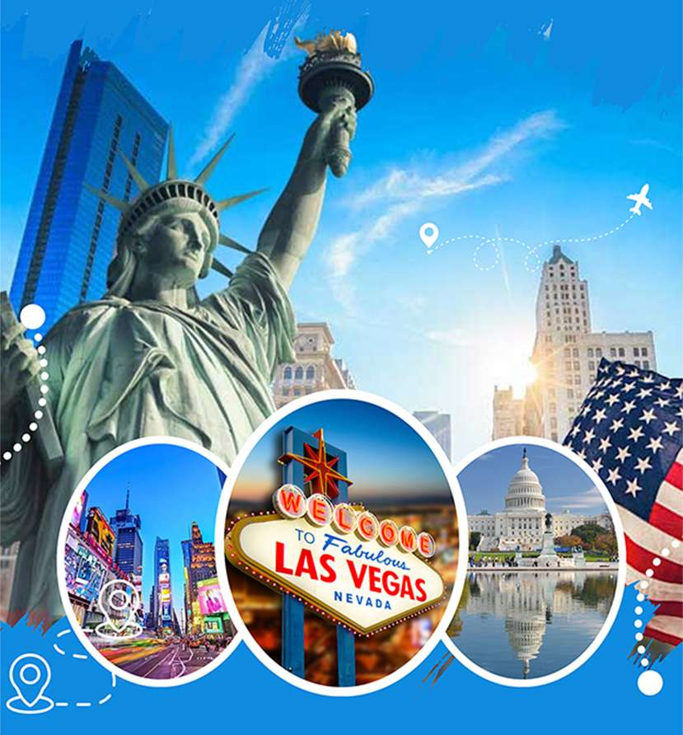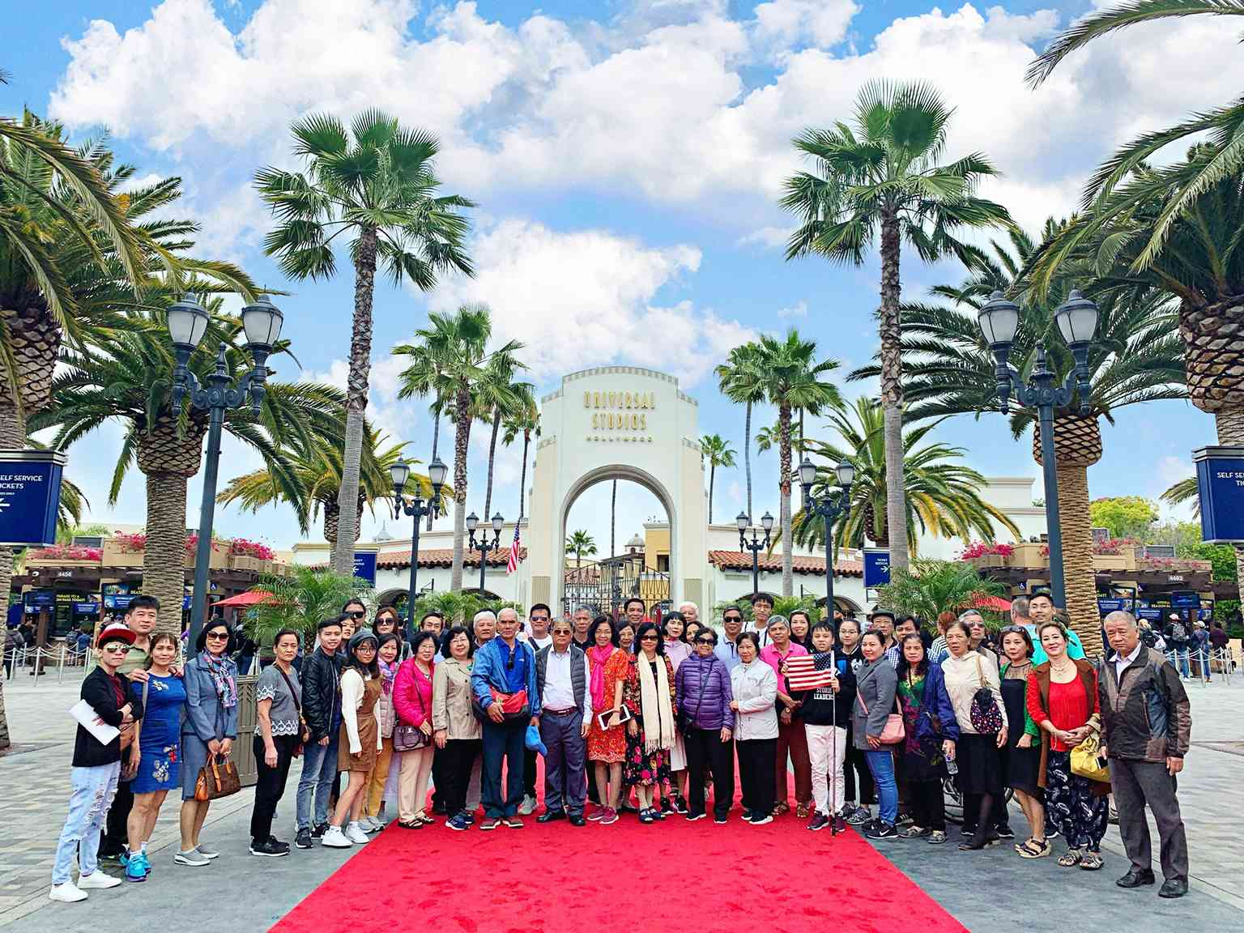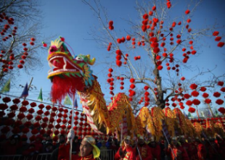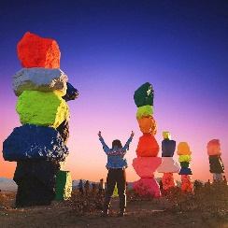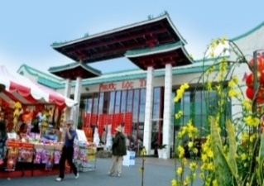
ĐIỂM NHẤN CHƯƠNG TRÌNH
- Chương trình do CÔNG TY tổ chức chắc chắn 100% khởi hành đều hàng tháng
- Bay của hãng hàng không quốc gia Đài Loan China Airlines thuộc Skyteam được tích điểm Bông Sen Vàng của Vietnam Airlines.
- Tổ chức sinh nhật cho những khách có ngày sinh nhật trên tour.
- Tặng 01 bữa ăn Tôm Hùm trong hành trình tour.
- Tặng chương trình tham quan Công viên Đá bảy màu - một công viên có kiến trúc độc đáo, mới lạ bậc nhất thế giới
- Chụp ảnh tại Quả cầu Led khổng lồ Sphere - là công trình hình cầu lớn nhất thế giới.
- Ghé thăm thương xá Phước Lộc Thọ là trung tâm thương mại đầu tiên và lớn nhất của người Việt tại Mỹ.
- Ghé thăm Phố cổ San Diego được biết đến là 1 địa danh lịch sử, khu di sản và là điểm tham quan hấp dẫn du khách của San Diego.
- Hỗ trợ khách hàng ở lại thăm thân theo thời hạn quy định của sở di trú.

- Hãy cùng CÔNG TY khám phá chương trình du lịch Liên tuyến Đông Tây Mỹ xuyên qua 9 tiểu bang và tham quan nhiều thành phố lớn của nước Mỹ với những trải nghiệm đặc biệt.

NGÀY 1 : TP.HCM/ HÀ NỘI – TAIPEI – NEW YORK (Ăn tối, v/chuyển máy bay)

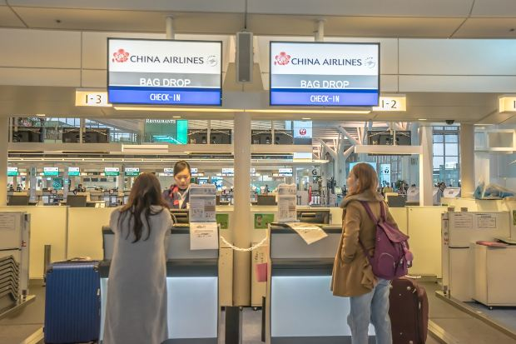 |  |  |  | 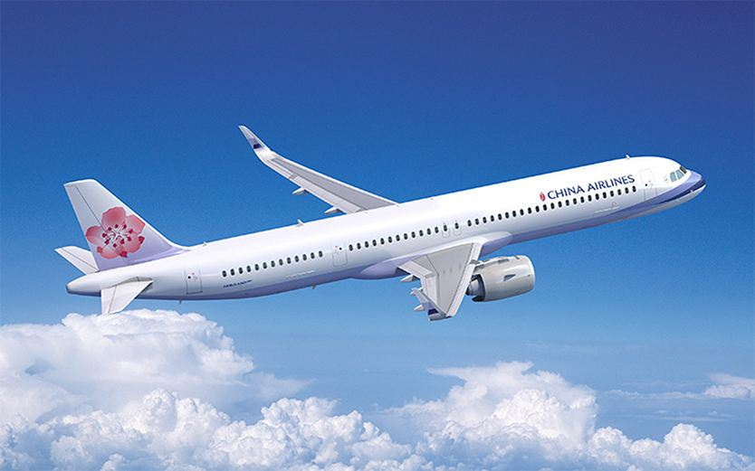 | 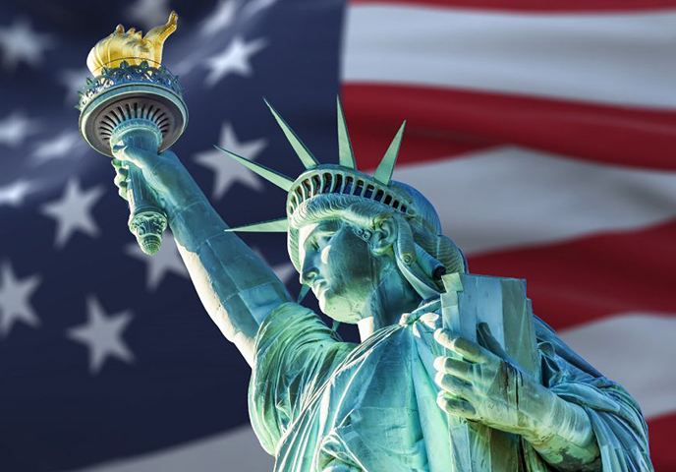
Sáng Đoàn tập trung tại sân bay Quốc tế Tân Sơn Nhất/ Nội Bài. Hướng dẫn viên đón và hướng dẫn Quý khách làm thủ tục check-in.
Đoàn đáp chuyến bay đi Taipei, Đài Loan. Đến Taipei, đoàn tiếp tục nối chuyến bay đến New York.
Ăn uống nghỉ ngơi trên máy bay.
Tối Do tính chất múi giờ, đoàn đến New York cùng ngày khởi hành. Quý khách làm thủ tục nhập cảnh. Xe đưa đoàn đi dùng cơm tối. Sau bữa tối xe đón đoàn và đưa đoàn về khách sạn nhận phòng nghỉ ngơi.

NGÀY 2: THAM QUAN NEW YORK (Ăn ba bữa, v/c bằng ô tô tham quan)

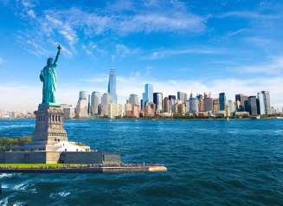 |  |  |  | 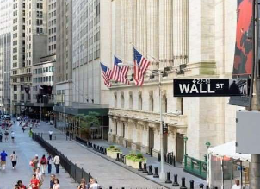 | 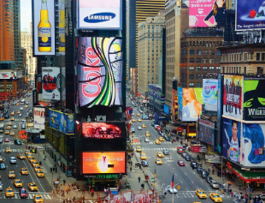
Sáng Đoàn dùng bữa sáng tại khách sạn.
Sau bữa sáng tại khách sạn, đoàn khởi hành tham quan thành phố New York:
- Tượng Nữ Thần Tự Do (bằng du thuyền) – Biểu tượng của nước Mỹ.
- Ground Zero – Tàn tích của Trung tâm Thương mại Thế giới sau sự kiện 11/9.
- Wall Street - trung tâm tài chính của thế giới, nơi tọa lạc của sàn giao dịch chứng khoán New York và các trung tâm tài chính ngân hàng.
- United Nation – Trụ sở Liên Hiệp Quốc, nơi làm việc của Hội đồng bảo an và những hội đồng khác của tổ chức Liên Hiệp Quốc.
Trưa Đoàn ăn trưa tại nhà hàng, sau đó tiếp tục chương trình tham quan:
- Trung tâm thương mại Rockerfeller – Trung tâm thương mại sầm uất, nơi đặt đại bản doanh của kênh truyền hình NBC và tập trung các thương hiệu thời trang xa xỉ.
- Đại lộ 5 Fifth avenue – Trung tâm thời trang của nước Mỹ, nơi tập trung các sàn Catwalk và các thương hiệu thời trang lớn của thế giới.
- Quảng trường thời đại (Time Square) – Quảng trường trung tâm thành phố nổi bật rực rỡ với những ánh đèn màu và bảng quảng cáo. Đây là nơi thị trưởng thành phố phát biểu trước công chúng và tổ chức những sự kiện lớn của New York.
Tối Đoàn dùng bữa tối tại nhà hàng địa phương và về khách sạn nghỉ ngơi.
NGÀY 3: NEWYORK – PHILADELPHIA – WASHINGTON D.C (Ăn ba bữa, v/chuyển ô tô)
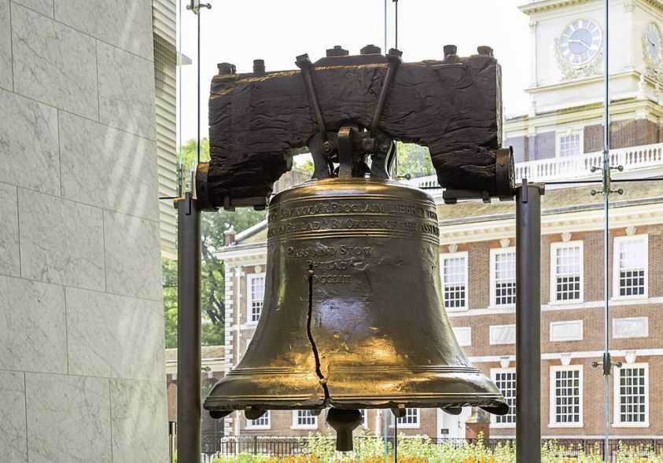 |  |  |  | 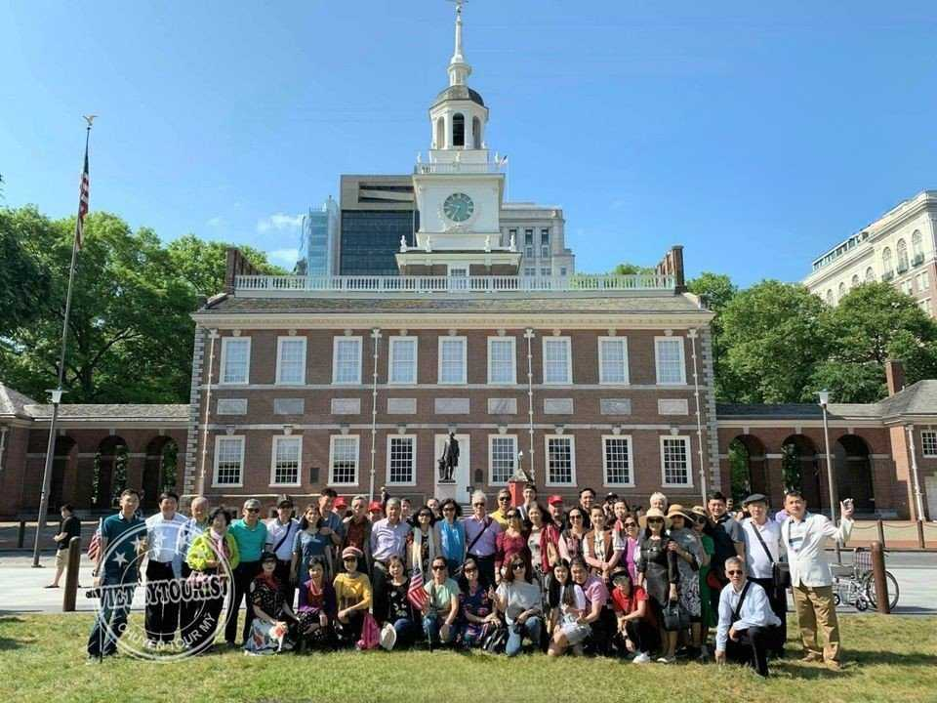 | 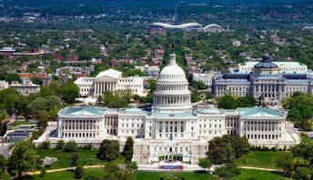
Sáng Đoàn ăn sáng tại khách sạn.
Sau bữa sáng tại khách sạn, đoàn trả phòng và khởi hành đi Philadelphia (04h xe), xe đưa Quý khách đi theo hướng Nam hành trình qua các bang New Jersey, Delaware, Baltimore, Pennsylvania. Đến Philadelphia, đoàn dừng chân tham quan chụp ảnh:
- Xưởng đúc tiền xu của Mỹ (Chụp ảnh bên ngoài) là một trong những địa điểm tham quan đầy thú vị, nơi đây là cả một kho tàng lịch sử đúc và sử dụng tiền xu Hoa Kỳ đầu tiên.
- Tham quan Chuông tự do – quả chuông ngân lên tiếng chuông khai sinh nước Mỹ. Quả chuông lịch sử này mỗi năm có hơn 10 triệu lượt khách viếng thăm.
- Đoàn tham quan Dinh Độc Lập – Tòa nhà từng là nơi diễn ra cuộc họp thống nhất 13 bang và rất điều sự kiện lịch sử quan trọng của buổi đầu khai sinh Hoa Kỳ.
Trưa Đoàn dùng cơm trưa đoàn tiếp tục khởi hành đi Washington D.C .
Đến Washington D.C, xe đưa đoàn đi tham quan:
- Nhà tưởng niệm Jefferson - Tổng thống thứ 3 của Hoa Kỳ, người thảo ra bản Tuyên ngôn độc lập nổi tiếng của Hoa Kỳ.
- Tham quan Hồ Tidal Basin - hồ nhân tạo giữa sông Potomac và kênh Washington ở Washington D.C và nổi tiếng với lễ hội hoa anh đào tổ chức hằng năm vào mùa xuân.
Tối Đoàn dùng bữa tối tại nhà hàng địa phương và trở về khách sạn nhận phòng nghỉ ngơi.
NGÀY 4: WASHINGTON D.C – LOS ANGELES (Ăn ba bữa, v/chuyển máy bay nội địa Mỹ)

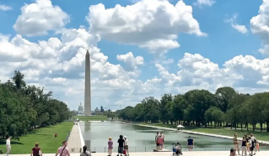 |  |  |  | 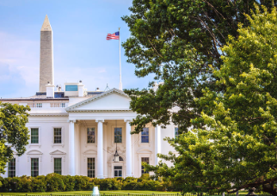 | 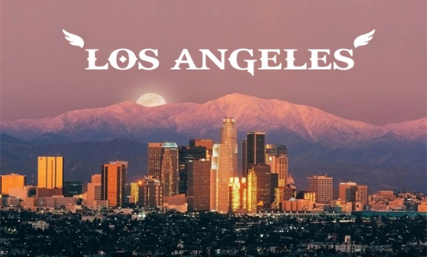
Sáng Sau bữa sáng, đoàn trả phòng khách sạn và khởi hành tham quan Washington D.C:
- Tham quan Nhà Trắng (chụp ảnh bên ngoài) – Nơi làm việc của đương kim tổng thống Hoa Kỳ, nơi đón tiếp các nguyên thủ quốc gia.
- Điện Capitol - Tòa nhà lưỡng viện Hoa Kỳ, một thiết kế kiến trúc độc đáo. Nơi đây là đối trọng quyền lực với Nhà Trắng, cùng với Tòa án tối cao tạo thành thế chân vạc quyền lực trong thể chế chính trị “Tam quyền phân lập” của Liên Bang Mỹ.
- Nhà tưởng niệm Lincoln - Tổng thống tài năng nhất nước Mỹ, người đã có công xóa bỏ chế độ nô lệ và thống nhất 36 bang của Hoa Kỳ.
Trưa Đoàn ăn trưa tại nhà hàng địa phương. Sau đó tiếp tục chương trình tham quan:
- Vietnam Veterans Memorial (Black wall) là đài tưởng niệm có hình một bức tường dài, hình chữ V, bằng đá đen, khắc tên của hơn 58.000 chiến binh Mỹ đã thiệt mạng hoặc mất tích khi tham gia trong cuộc chiến tranh Việt Nam.
- Đài tưởng niệm Washington (chụp ảnh từ bên ngoài) - Tổng thống đầu tiên của Hoa Kỳ, người đọc bản Tuyên ngôn khai sinh nước Mỹ, một tướng lĩnh tài ba.
- Bảo tàng Hàng Không và Không Gian Hoa Kỳ (nếu còn thời gian) - Nơi ghi lại lịch sử phát triển của ngành hàng không, trưng bày các mẫu máy bay chiến đấu, máy bay dân dụng theo trình tự phát triển.
Đoàn kết thúc chương trình tham quan Bờ Đông nước Mỹ.
Tối Xe đưa đoàn đi ăn tối tại nhà hàng địa phương. Sau bữa tối, đoàn ra sân bay đáp chuyến bay tối đi Los Angeles (khoảng 5h bay).
Đến Los Angeles, xe đón và đưa Quý khách về khách sạn nhận phòng nghỉ ngơi.

NGÀY 5: LOS ANGELES – SANDIEGO – LOS ANGELES (Ăn ba bữa, v/c ôtô)
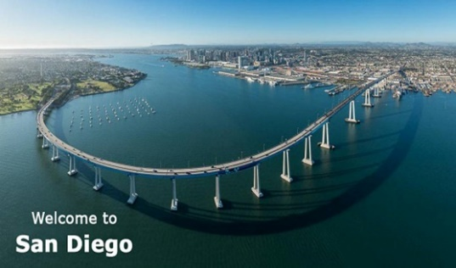 |  |  |  | 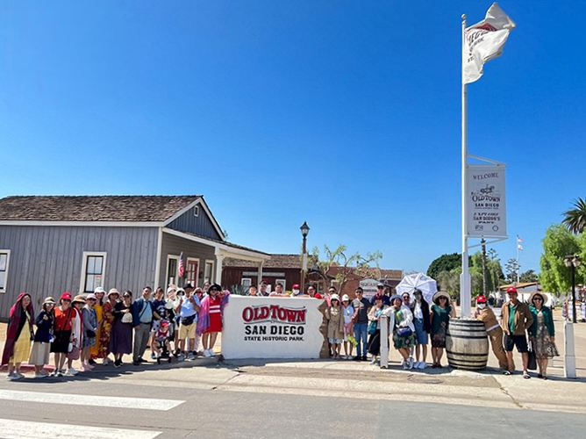  ơ | 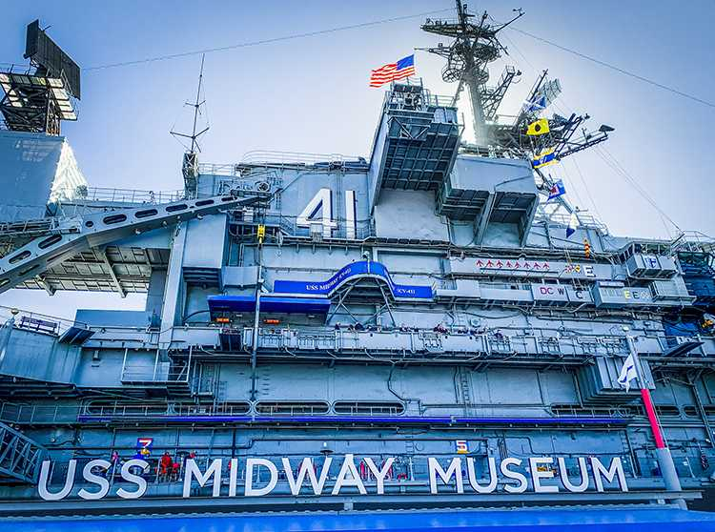
Sáng Đoàn ăn sáng tại khách sạn.
Sau bữa sáng, xe đưa đoàn khởi hành đi San Diego – Thành phố đông người Việt sinh sống thứ 4 thuộc bang California.
Đến San Diego, Quý khách sẽ được chiêm ngưỡng vẻ đẹp của thành phố biển đẹp nhất nhì nước Mỹ, nơi đây còn là căn cứ Hải Quân của Hoa Kỳ.
Quý khách sẽ có dịp tham quan:
- Cầu Coronado – là một trong những cây cầu nổi tiếng nhất của thành phố San Diego, bang California, cầu dài 3407m tuyệt đẹp bắc qua Vịnh San Diego, nối liền khu thương mại San Diego với đảo Coronado.
- Khách sạn Coronado (Hotel Del Coronado) - khách sạn sang trọng nằm trên bãi biển nổi tiếng Coronado, nơi đây đã đón tiếp các tổng thống, hoàng gia và những người nổi tiếng.
- Phố Cổ San Diego (Old Town San Diego Historic State Park) - thị trấn đầu tiên của thành phố San Diego. Du khách thỏa sức dạo quanh những gian hàng thủ công làm quần áo, khăn choàng, kính màu, trang sức, đá quý, tranh vẽ đặc trưng cho nền văn hóa Mexico và những món đồ thủ công của người da đỏ Indian.
  - Tàu sân bay USS Midway (Chụp hình bên ngoài - Chi phí tự túc) - có hải trình phục vụ 47 năm và là mẫu hạm phục vụ lâu nhất của quân đội Mỹ trong thế kỷ 20. USS Midway đã từng tham gia 2 cuộc chiến nổi bật: chiến tranh Việt Nam và cuộc chiến Vùng Vịnh (Bão sa mạc).
Trưa Đoàn dùng bữa trưa tại nhà hàng địa phương.
Sau bữa trưa, đoàn tự do mua sắm tại 1 trong những hệ thống siêu thị tại Mỹ như Costco, Walmart, Macy’s…
Tối Xe đưa đoàn đi dùng bữa tối tại nhà hàng địa phương.
Sau bữa tối, xe đưa đoàn quay trở lại Los Angeles nhận phòng khách sạn nghỉ ngơi.

***** OPTION TOUR: Tham quan thành phố TIJUANA (Mexico) *****
(Chi phí tự túc – Đăng ký trực tiếp với Hướng dẫn viên)
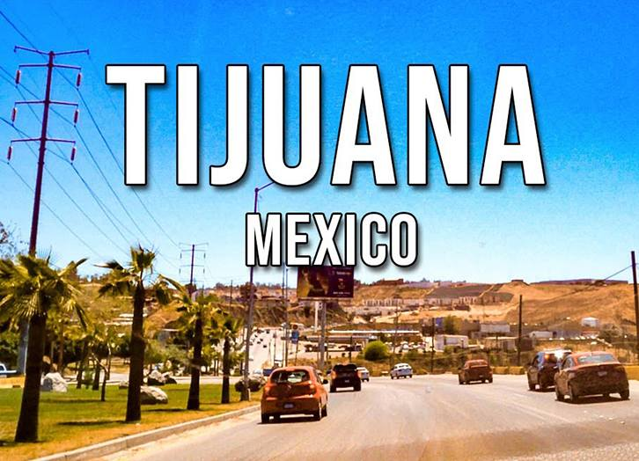 |  |  | 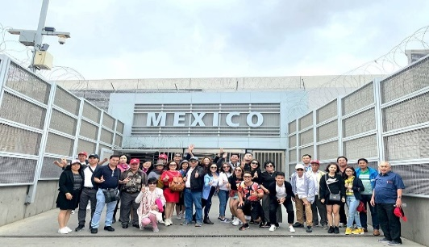 |  | 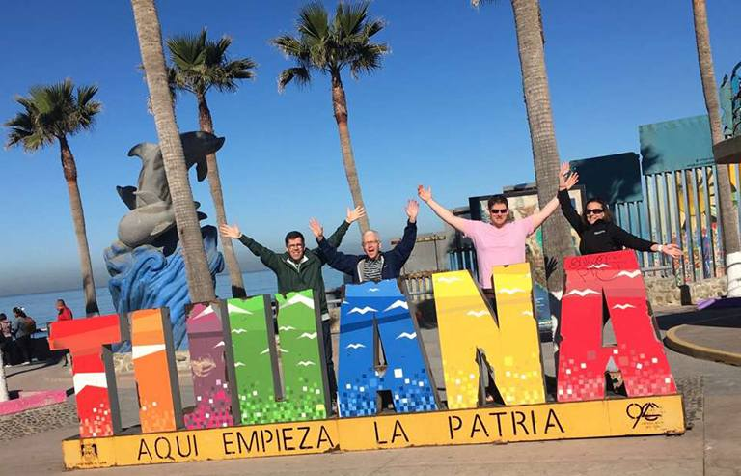
- Sau khi hoàn tất thủ tục nhập cảnh, xe đưa Quý khách chụp ảnh lưu niệm với trang phục truyền thống Chiapaneca tại khu trung tâm hành chánh của thành phố.
- Tham quan bãi biển Tijuana với không khí hội hè quanh năm ngập ánh nắng vàng, chụp ảnh lưu niệm tại bức tường biên giới nỗi tiếng do cựu tổng thống Donald Trump xây dựng để ngăn cách những người nhập cư trái phép từ Trung Mỹ.
- Thú vị hơn cả, đó là quý khách được hoà mình vào không khí sôi động như lễ hội, đựơc khởi xướng bởi những ban nhạc đường phố vui nhộn với những bài hát nỗi tiếng của Mexico & châu Mỹ.

NGÀY 6: LOS ANGELES – UNIVERSAL STUDIO – LAS VEGAS (Ăn ba bữa)
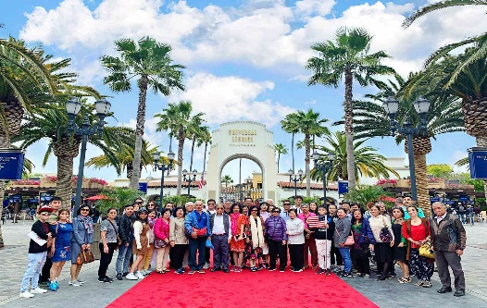 |  | 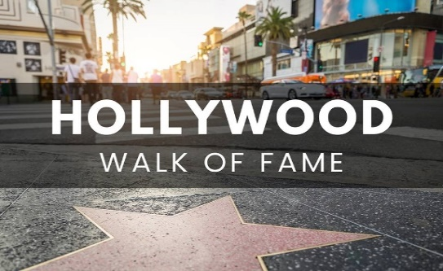 |  |  | 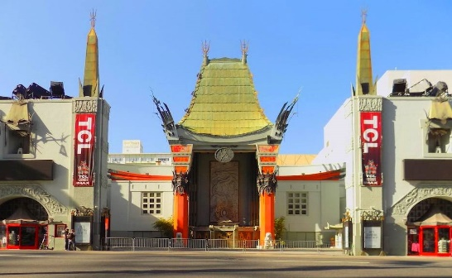
Sáng Đoàn ăn sáng tại khách sạn.
- Sau bữa sáng, đoàn khởi hành tham quan Phim trường Universal (chi phí tự túc) - một trong những phim trường lớn nhất nước Mỹ và là nơi ra đời các bom tấn Hollywood. Du khách sẽ được thưởng thức thưởng thức trực tiếp những màn biểu diễn sinh động tái hiện lại các cảnh phim hoành tráng.
- Đại Lộ Danh Vọng (Hollywood Walk of Fame) – nơi lưu danh những ngôi sao nổi tiếng có đóng góp lớn trong làng điện ảnh, truyền hình, âm nhạc của Hoa Kỳ.
- Nhà hát Kodak – nơi diễn ra lễ trao giải Oscar danh giá hằng năm của làng điện ảnh Mỹ.
- Nhà hát Trung Hoa – nơi công chiếu giới thiệu những bộ phim Hollywood trước khi tung ra thị trường.
Đoàn tiếp tục khởi hành đi Las Vegas (4 tiếng đi xe).
Trưa Đoàn ăn trưa tại nhà hàng địa phương.
Quý khách có dịp ghé qua Tanger Outlet Factory - nơi có thể mua sắm được những món đồ hiệu với giá rẻ bất ngờ đến từ rất nhiều thương hiệu nổi tiếng thế giới như Adidas, Banana Republic, Calvin Klein, Tommy Hilfiger, Skechers… Quý khách có thể thỏa thích mua sắm những món hàng chất lượng với nhiều ưu đãi vô cùng hấp dẫn.
Tối Đoàn đến Las Vegas. Xe đưa đoàn dùng bữa tối tại nhà hàng địa phương.
Sau bữa tối, xe đưa đoàn về khách sạn nhận phòng nghỉ ngơi.

NGÀY 7: LAS VEGAS – HOOVERDAM - GRAND CANYON (Ăn ba bữa)
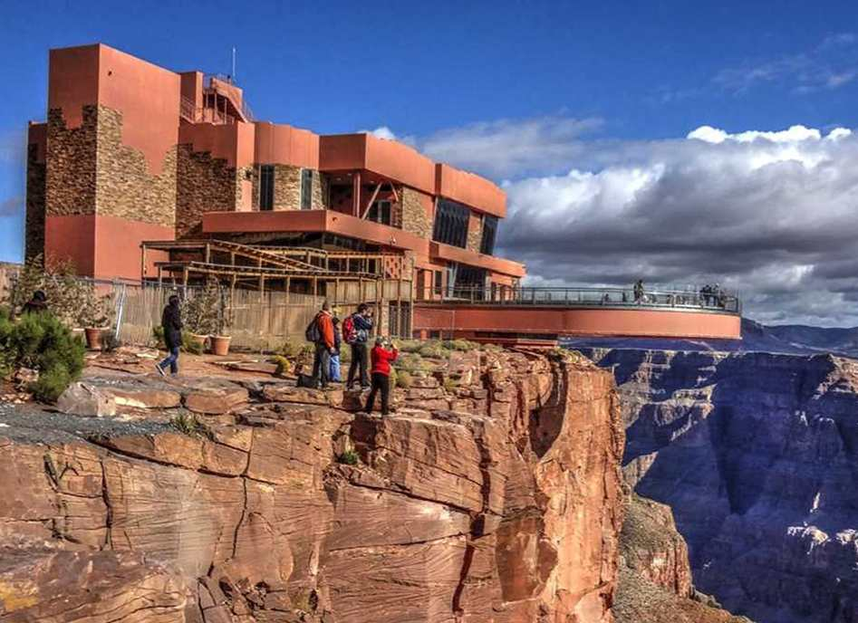
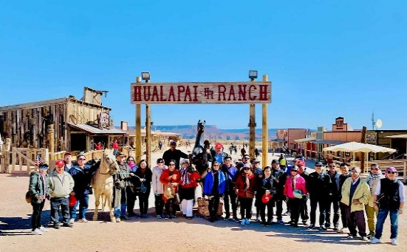
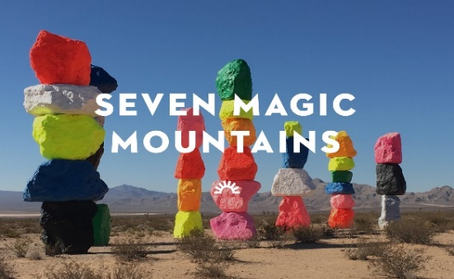

Sáng Xe đưa đoàn đi dùng bữa sáng tại nhà hàng địa phương. Sau bữa sáng, xe đưa đoàn đi tham quan:
- Công viên đá bảy màu (Seven Magic Mountains) ở Mỹ là một công viên có kiến trúc độc đáo, mới lạ bậc nhất thế giới. Đặt chân đến tham quan công viên này, du khách chắc chắn sẽ phải ngỡ ngàng trước sự sáng tạo của con người cũng như sự kỳ diệu của tạo hóa.
- Hoover Dam là một trong 7 công trình xây dựng vĩ đại nhất nước Mỹ, đập thủy điện Hoover Dam còn được công nhận là kỳ quan lịch sử quốc gia và là một trong 100 kỳ quan của thế giới ở thế kỷ 20, hàng năm Hoover Dam thu hút hàng chục triệu du khách đến Mỹ tham quan.
- Grand Canyon - một khe núi dốc được tạo ra hàng triệu năm về trước bởi sông Colorado ở bang Arizona. Grand Canyon là vực sâu và rộng nhất của trái đất trải dài 440 km mang trong lòng là dòng sông Colorado đầy bí hiểm.
Trưa Đoàn dùng cơm trưa trong khu tham quan Grand Canyon.
Quý khách có thể tham quan Grand Canyon bằng trực thăng (chi phí tự túc). Máy bay trực thăng sẽ bay quanh cây cầu kính Sky Walk nổi tiếng ở Grand Canyon có độ cao 1650m. Quý khách sẽ có một góc nhìn khác về cây cầu Sky Walk hình móng ngựa bằng kính có thể chịu được sức nặng của 1 chiếc Boeing 747 và trải nghiệm đi thuyền cao tốc trên sông Colorado (chi phí tự túc).
Xe đưa đoàn về lại Las Vegas.
Tối Đoàn dùng bữa tối tại nhà hàng địa phương.
Sau bữa tối, đoàn khởi hành tham quan các công trình kiến trúc hoành tráng, hiện đại và lớn nhất trên thế giới: Quả cầu LED Sphere (chụp ảnh bên ngoài), Khách sạn New York – New York, MGM, Tropicana, Paris Paris, Mote Carlo, Treasure Island… Quý khách tham quan vườn hoa trong khách sạn Bellagio, tham quan những dòng kênh trong khách sạn Venetian được mô phỏng thành phố nổi Venice, ngắm nhìn ánh đèn rực sáng có thể nhìn thấy từ cách xa 40 km trên đỉnh khách sạn Luxur và thưởng thức show cướp biển, núi lửa, nhạc nước.
Quý khách có dịp thử vận may tại các sòng bài lớn nhất thế giới. Ngoài ra, Quý khách còn có dịp thưởng thức các chương trình Vegas Show hoành tráng (vé tự túc và phải đăng ký trước).
NGÀY 8: LAS VEGAS – LOS ANGELES – PHƯỚC LỘC THỌ – SÂN BAY (Ăn ba bữa, v/chuyển ô tô)
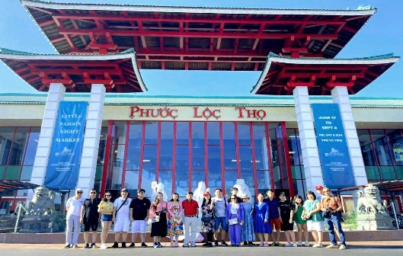
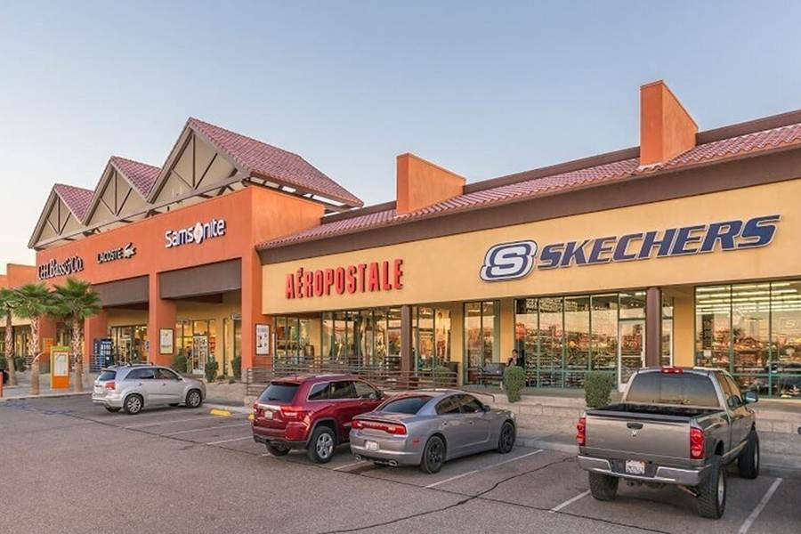
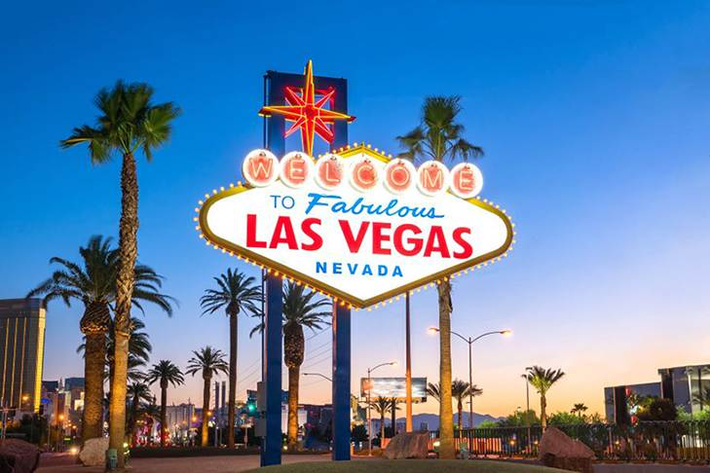
Sáng Xe đưa đoàn ăn sáng tại nhà hàng địa phương
Đoàn khởi hành đi Los Angeles (4 tiếng đi xe).
Trưa Đoàn ăn trưa tại nhà hàng địa phương.
Sau bữa trưa, đoàn tự do mua sắm tại 1 trong những hệ thống siêu thị tại Mỹ như Costco, Walmart, Macy’s…
Tham quan Little Sài Gòn - điểm sinh sống đông đảo nhất của người Việt. Đoàn ghé thăm thương xá Phước Lộc Thọ là trung tâm thương mại đầu tiên và lớn nhất của người Việt tại Mỹ.
Tối Đoàn đến Los Angeles Xe đưa đoàn dùng bữa tối tại nhà hàng địa phương.
Sau bữa tối, xe đưa đoàn ra sân bay đáp chuyến bay về Việt Nam.

Quý khách có thể ở lại thăm thân nhân theo thời hạn visa cho phép.

NGÀY 9: LOS ANGELES - TAIPEI (trên máy bay)

Chuyến về Việt Nam quá cảnh ở Taipei cất cánh.
Đoàn ăn uống, nghỉ ngơi trên máy bay.
NGÀY 10: TAIPEI - TP.HCM/ HÀ NỘI

Sáng Đến Taipei, đoàn tiếp tục nối chuyến bay về TP.HCM/ Hà Nội.
Đến nơi, đoàn làm thủ tục nhập cảnh. Kết thúc chương trình tham quan du lịch Liên tuyến Đông Tây Mỹ.

Chia tay và mong hẹn gặp lại Quý khách trong những hành trình Canada & Mỹ tiếp theo cùng với CÔNG TY .
LỊCH KHỞI HÀNH & GIÁ TOUR
NGÀY  KHỞI HÀNH | GIÁ TOUR |  |  |  |  | Hết vé đoàn
10/09/2024 | 85.900.000 VND/KHÁCH |  |  |  |  | Check báo giá
15/10/2024
19/11/2024
DỊCH VỤ BAO GỒM:
- Vé máy bay theo hành trình: Việt Nam – New York// Los Angeles – Việt Nam.
- Vé máy bay chặng nội địa Mỹ: Washington D.C – Los Angeles.
- Thuế an ninh, xăng dầu hàng không và thuế phi trường (có thể thay đổi tùy theo thời điểm).
- Cước phí hành lí chặng nội địa: kiện thứ 1
- Khách sạn 3*, 2 người 1 phòng. Phòng ba sẽ được bố trí nếu số lượng khách lẻ hoặc khách đồng ý đóng thêm tiền để ở phòng đơn.
- Các bữa ăn như trong chi tiết chương trình (suất ăn trưa, chiều 25USD/bữa).
- Xe đưa đón tham quan theo chương trình tại Mỹ. Thời gian sử dụng xe 12h/ngày.
- Phí tham quan: Du thuyền tham quan Tượng Nữ thần tự do, Đại Vực Grand Cayon.
- Hướng dẫn viên tiếng Việt kinh nghiệm, nhiệt tình theo đoàn suốt tuyến.
- Quà tặng: ba lô du lịch chuyên dụng, nón.
- Nước suối: 02 chai/người/ngày.
- Bảo hiểm du lịch Quốc tế và Bảo hiểm Covid-19 của BSH (1.500.000.000 VNĐ).

DỊCH VỤ KHÔNG BAO GỒM:
- Hộ chiếu: còn hạn trên 06 tháng tính từ ngày kết thúc chuyến đi.
- Lệ phí visa Hoa Kỳ.
- Phí tham quan: Universal Studio, chiến hạm USS Midway, chi phí đi Mexico.
- Cước phí hành lí chặng nội địa kiện thứ 2 (nếu có).
- Chi phí cá nhân, hành lý quá cước, điện thoại, giặt ủi, tham quan ngoài chương trình.
- Phụ phí phòng đơn (nếu có)
- Bồi dưỡng cho Hướng dẫn viên và tài xế địa phương (10USD/khách/ngày X 10 ngày tour).
- Các chi phí không được đề cập trong mục bao gồm.

GHI CHÚ:
- Quý khách vui lòng xem kỹ chương trình, giá tour, phần bao gồm và không bao gồm được liệt kê chi tiết trong chương trình.
- Số ngày đi có thể thay đổi nhưng số đêm thật ở Mỹ vẫn bằng nhau.
- Công ty giữ quyền thay đổi thứ tự các đêm thăm quan cho phù hợp với tình hình thực tế của đoàn nhưng tổng số điểm tham quan không thay đổi.
- Công ty được quyền thay nhiều hãng hàng không khác nhau tiện nhất cho chuyến đi: CI, KE, AA, UA, NH,…
- Việc quyết định cho nhập cảnh Hoa Kỳ hay không là do viên chức của Sở di trú quyết định từng trường hợp theo luật xuất nhập cảnh hiện hành.

